BẢNG TUẦN HOÀN
CÁC NGUYÊN TỐ HÓA HỌC
 | XU HƯỚNG BIẾN ĐỔI MỘT SỐ TÍNH CHẤT CỦA ĐƠN CHẤT, BIẾN ĐỔI THÀNH PHẦN VÀ TÍNH CHẤT CỦA HỢP CHẤT TRONG MỘT CHU KÌ VÀ TRONG MỘT NHÓM
Thời gian thực hiện: | 01 tiết

I. MỤC TIÊU
1) Kiến thức
Học xong bài này, học sinh có thể:
- Giải thích được xu hướng biến đổi bán kính nguyên tử trong một chu kì, trong một nhóm (các nguyên tố nhóm A).
- Nhận xét và giải thích được xu hướng biến đổi độ âm điện và tính kim loại, phi kim của nguyên tử các nguyên tố trong một chu kì, trong một nhóm (nhóm A).
- Nhận xét được xu hướng biến đổi thành phần và tính acid, tính base của các oxide và các hydroxide theo chu kì. Viết được phương trình hóa học minh họa.
2) Năng lực
a) Năng lực chung
- Năng lực tự chủ và tự học: học sinh xác định đúng đắn động cơ, thái độ học tập, tự đánh giá và điều chỉnh được kế hoạch học tập; tự nhận ra được những sai sót và khắc phục.
- Năng lực giao tiếp: tiếp thu kiến thức, trao đổi học hỏi bạn bè thông qua việc thực hiện nhiệm vụ các hoạt động cặp đôi, nhóm; có thái độ tôn trọng, lắng nghe, có phản ứng tích cực trong giao tiếp.
- Năng lực hợp tác: học sinh xác định được nhiệm vụ của tổ/nhóm, trách nhiệm của bản thân, đề xuất được những ý kiến đóng góp, góp phần hoàn thành nhiệm vụ học tập.
- Năng lực giải quyết vấn đề và sáng tạo: đề xuất được một số giải thích về các hiện tượng xảy ra trong tự nhiên về mặt hóa học.
b) Năng lực chuyên biệt
- Năng lực nhận thức hóa học: hiểu được bản chất xu hướng biến đổi tính chất theo chu kì, nhóm.
- Năng lực tìm hiểu thế giới tự nhiên dưới góc độ hóa học: nhận biết được các nhóm chất có tính chất tương tự nhau.
- Năng lực vận dụng kiến thức, kỹ năng đã học: giải thích được các hiện tượng hóa học xảy ra trong tự nhiên.
3) Phẩm chất
- Yêu nước: nhận biết được vẻ đẹp của tự nhiên, của đất nước thông qua bộ môn Hóa học.
- Trách nhiệm: nghiêm túc thực hiện các nhiệm vụ học tập được giao đúng tiến độ.
- Trung thực: thành thật trong việc thu thập các tài liệu, viết báo cáo và các bài tập.
- Chăm chỉ: tích cực trong các hoạt động cá nhân, tập thể.
- Nhân ái: quan tâm, giúp đỡ, chia sẻ những khó khăn trong việc thực hiện nhiệm vụ học tập.
II. THIẾT BỊ DẠY HỌC VÀ HỌC LIỆU
Giáo viên | Học sinh
Bảng tuần hoàn | Chuẩn bị bài ở nhà

III. TIẾN TRÌNH DẠY HỌC
A. HOẠT ĐỘNG KHỞI ĐỘNG
a) Mục tiêu: Tạo tình huống có vấn đề và tâm lý hứng thú cho HS khi bắt đầu bài học mới.
b) Nội dung: GV trình bày vấn đề, HS lắng nghe.
c) Sản phẩm: HS biết được những vấn đề liên quan đến bài học mới.
d) Tổ chức thực hiện: GV yêu cầu HS đọc SGK và trả lời các câu hỏi trong SGK:
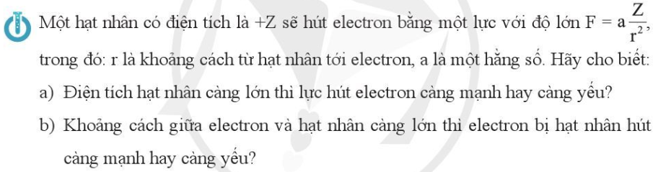

B. HOẠT ĐỘNG HÌNH THÀNH KIẾN THỨC MỚI
Hoạt động 1: Xu hướng biến đổi bán kính nguyên tử - Trong một chu kì
a) Mục tiêu: HS biết xu hướng biến đổi bán kính nguyên tử trong một chu kì.
b) Nội dung: HS đọc SGK.
c) Sản phẩm: HS nêu được xu hướng biến đổi bán kính nguyên tử trong một chu kì.
Quy luật chung đối với các nguyên tố nhóm A: Trong một chu kì, theo chiều tăng dần điện tích hạt nhân, bán kính các nguyên tử có xu hướng giảm dần.
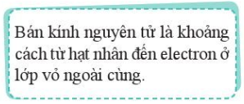  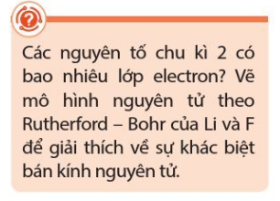 | 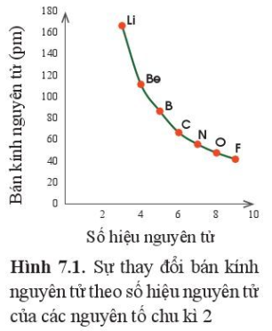

d) Tổ chức thực hiện:
Bước 1: Chuyển giao nhiệm vụ
GV yêu cầu HS đọc SGK.
Bước 2: Thực hiện nhiệm vụ
HS đọc SGK; HS tự tóm tắt các nội dung chính.
Bước 3: Báo cáo kết quả
GV yêu cầu HS đứng tại chỗ trình bày.
GV yêu cầu HS khác nhận xét về câu trả lời.
Bước 4: Kết luận, nhận định
GV đánh giá, kết luận và chốt kiến thức và chuyển sang nội dung mới.
Hoạt động 2: Xu hướng biến đổi bán kính nguyên tử - Trong một nhóm A
a) Mục tiêu: HS biết xu hướng biến đổi bán kính nguyên tử trong một nhóm A.
b) Nội dung: HS đọc SGK.
c) Sản phẩm: HS nêu được xu hướng biến đổi bán kính nguyên tử trong một nhóm A.
Quy luật chung đối với các nguyên tố nhóm A: Trong một nhóm, theo chiều tăng điện tích hạt nhân, bán kính của nguyên tử có xu hướng tăng dần.

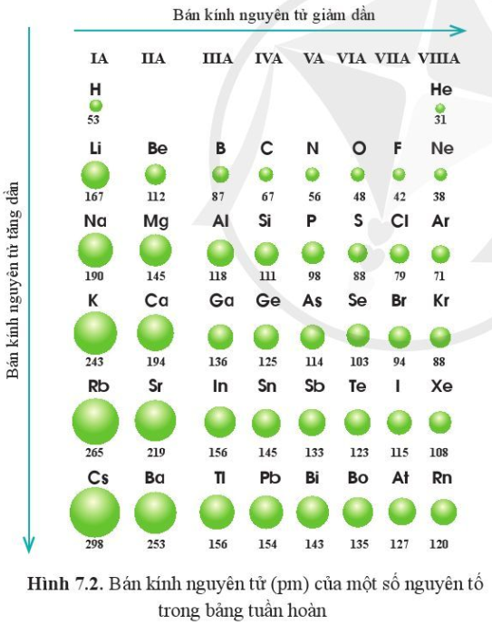 | 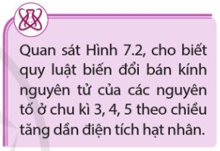  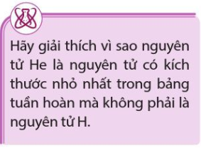

d) Tổ chức thực hiện:
Bước 1: Chuyển giao nhiệm vụ
GV yêu cầu HS đọc SGK.
Bước 2: Thực hiện nhiệm vụ
HS đọc SGK; HS tự tóm tắt các nội dung chính.
Bước 3: Báo cáo kết quả
GV yêu cầu HS đứng tại chỗ trình bày.
GV yêu cầu HS khác nhận xét về câu trả lời.
Bước 4: Kết luận, nhận định
GV đánh giá, kết luận và chốt kiến thức và chuyển sang nội dung mới.
Hoạt động 3: Xu hướng biến đổi độ âm điện, tính kim loại, tính phi kim - Độ âm điện
a) Mục tiêu: HS biết khái niệm độ âm điện và xu hướng biến đổi theo chu kì, theo nhóm A.
b) Nội dung: HS đọc SGK.
c) Sản phẩm: HS nêu được khái niệm độ âm điện và xu hướng biến đổi theo chu kì, theo nhóm A.
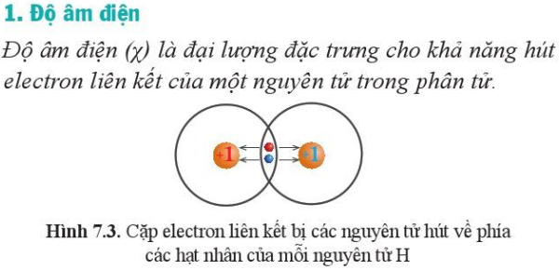 | 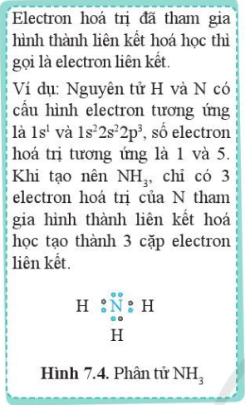

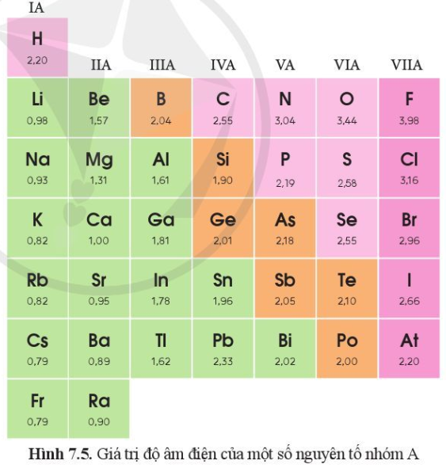

Quy luật chung đối với các nguyên tố nhóm A:  - Trong một chu kì, theo chiều tăng điện tích hạt nhân, độ âm điện của các nguyên tử nguyên tố có xu hướng tăng dần.  - Trong một nhóm, theo chiều tăng điện tích hạt nhân, độ âm điện của các nguyên tử nguyên tố có xu hướng giảm dần.  Độ âm điện cũng phụ thuộc điện tích hạt nhân và bán kính nguyên tử. | 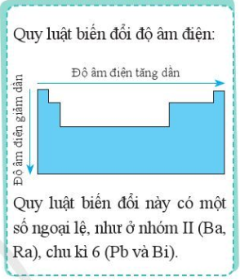

d) Tổ chức thực hiện:
Bước 1: Chuyển giao nhiệm vụ
GV yêu cầu HS đọc SGK.
Bước 2: Thực hiện nhiệm vụ
HS đọc SGK; HS tự tóm tắt các nội dung chính.
Bước 3: Báo cáo kết quả
GV yêu cầu HS đứng tại chỗ trình bày.
GV yêu cầu HS khác nhận xét về câu trả lời.
Bước 4: Kết luận, nhận định
GV đánh giá, kết luận và chốt kiến thức và chuyển sang nội dung mới.
Hoạt động 4: Xu hướng biến đổi độ âm điện, tính kim loại, tính phi kim - Tính kim loại, tính phi kim
a) Mục tiêu: HS biết khái niệm tính kim loại và tính phi kim và xu hướng biến đổi theo chu kì, theo nhóm A.
b) Nội dung: HS đọc SGK.
c) Sản phẩm: HS nêu được khái niệm tính kim loại và tính phi kim và xu hướng biến đổi theo chu kì, theo nhóm A.
- Tính kim loại đặc trưng bởi khả năng nhường electron của nguyên tử.  - Tính phi kim đặc trưng bởi khả năng nhận electron của nguyên tử.  Quy luật chung đối với các nguyên tố nhóm A:  - Trong một chu kì, theo chiều tăng điện tích hạt nhân, tính kim loại của các nguyên tố có xu hướng giảm dần, tính phi kim của các nguyên tố có xu hướng tăng dần.  - Trong một nhóm, theo chiều tăng điện tích hạt nhân, tính kim loại của các nguyên tố có xu hướng tăng dần, tính phi kim của các nguyên tố có xu hướng giảm dần. | 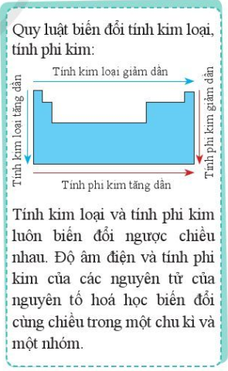
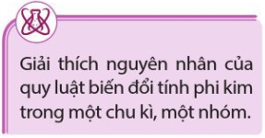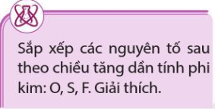
d) Tổ chức thực hiện:
Bước 1: Chuyển giao nhiệm vụ
GV yêu cầu HS đọc SGK.
Bước 2: Thực hiện nhiệm vụ
HS đọc SGK; HS tự tóm tắt các nội dung chính.
Bước 3: Báo cáo kết quả
GV yêu cầu HS đứng tại chỗ trình bày.
GV yêu cầu HS khác nhận xét về câu trả lời.
Bước 4: Kết luận, nhận định
GV đánh giá, kết luận và chốt kiến thức và chuyển sang nội dung mới.
Hoạt động 5: Xu hướng biến đổi thành phần và tính acid, tính base của các oxide và các hydroxide theo chu kì - Thành phần và tính acid, tính base của các oxide cao nhất trong một chu kì
a) Mục tiêu: HS biết thành phần và tính acid, tính base của các oxide cao nhất trong một chu kì.
b) Nội dung: HS đọc SGK.
c) Sản phẩm: HS nêu được thành phần và tính acid, tính base của các oxide cao nhất trong một chu kì.
Oxide cao nhất của một nguyên tố là oxide mà nguyên tố trong đó có hóa trị cao nhất. Các nguyên tố thuộc nhóm IA đến VIIA (trừ fluorine) có hóa trị cao nhất đúng bằng số thứ tự của nhóm.
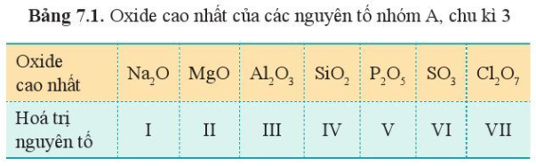
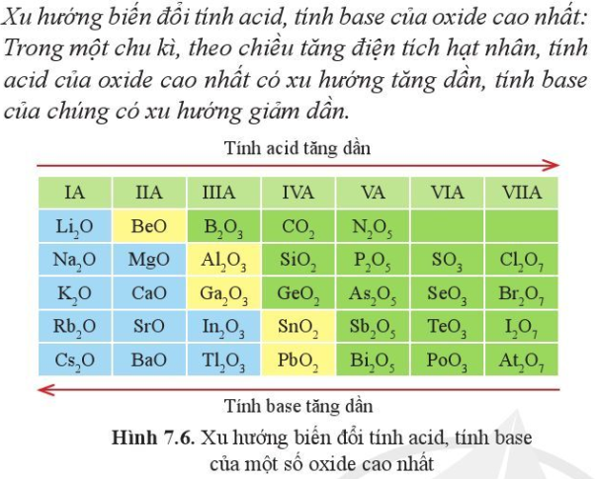

d) Tổ chức thực hiện:
Bước 1: Chuyển giao nhiệm vụ
GV yêu cầu HS đọc SGK.
Bước 2: Thực hiện nhiệm vụ
HS đọc SGK; HS tự tóm tắt các nội dung chính.
Bước 3: Báo cáo kết quả
GV yêu cầu HS đứng tại chỗ trình bày.
GV yêu cầu HS khác nhận xét về câu trả lời.
Bước 4: Kết luận, nhận định
GV đánh giá, kết luận và chốt kiến thức và chuyển sang nội dung mới.
Hoạt động 6: Xu hướng biến đổi thành phần và tính acid, tính base của các oxide và các hydroxide theo chu kì - Thành phần và tính acid, tính base của các hydroxide trong một chu kì
a) Mục tiêu: HS biết thành phần và tính acid, tính base của các hydroxide trong một chu kì.
b) Nội dung: HS đọc SGK.
c) Sản phẩm: HS nêu được thành phần và tính acid, tính base của các hydroxide trong một chu kì.
Hydroxide của nguyên tố kim loại M hóa trị n có dạng M(OH)_{n}.
Đối với nguyên tố phi kim, hydroxide của nó ở dạng acid.
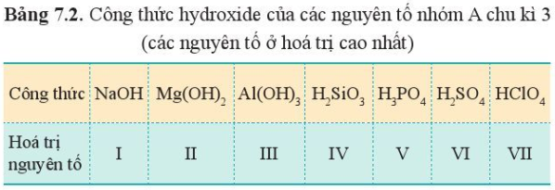
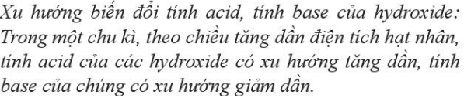
d) Tổ chức thực hiện:
Bước 1: Chuyển giao nhiệm vụ
GV yêu cầu HS đọc SGK.
Bước 2: Thực hiện nhiệm vụ
HS đọc SGK; HS tự tóm tắt các nội dung chính.
Bước 3: Báo cáo kết quả
GV yêu cầu HS đứng tại chỗ trình bày.
GV yêu cầu HS khác nhận xét về câu trả lời.
Bước 4: Kết luận, nhận định
GV đánh giá, kết luận và chốt kiến thức và chuyển sang nội dung mới.

C. HOẠT ĐỘNG LUYỆN TẬP
a) Mục tiêu: Luyện tập, củng cố kiến thức đã học trong bài.
b) Nội dung: HS tổng kết kiến thức.
c) Sản phẩm: HS hệ thống hóa kiến thức trong bài học.
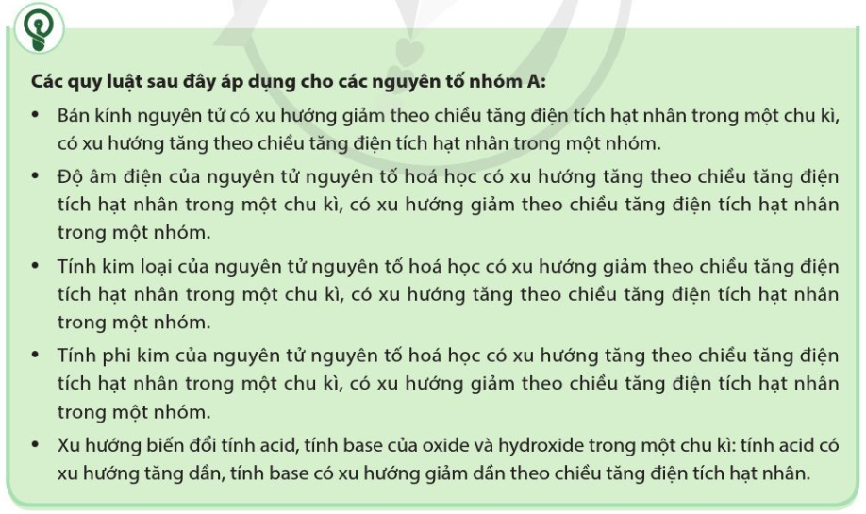
d) Tổ chức thực hiện: GV vấn đáp HS trả lời, gợi ý tổng kết.

D. HOẠT ĐỘNG VẬN DỤNG
a) Mục tiêu: Luyện tập, vận dụng các kiến thức giải quyết các vấn đề thực tiễn.
b) Nội dung: HS tìm hiểu ở nhà.
c) Sản phẩm: Kỹ năng khai thác và xử lý thông tin.
d) Tổ chức thực hiện:
GV yêu cầu HS: Tìm hiểu về mối liên hệ trong xu hướng biến đổi tính kim loại, tính phi kim với các đại lượng: bán kính nguyên tử, độ âm điện, điện tích hạt nhân.

